«Книжная площадь-2013»
VI Медиа-информационный фестиваль

Пресс-релиз

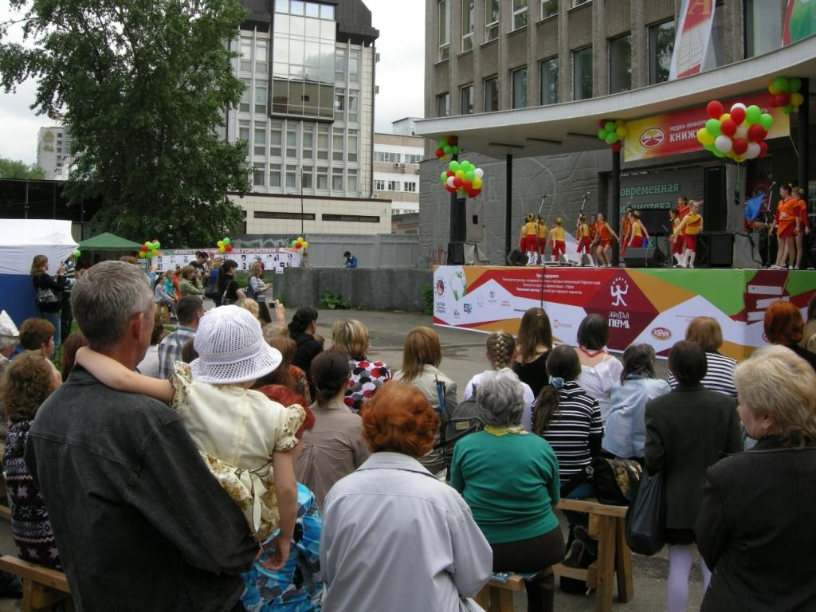
Дата и время: 31 мая с 11:00 до 19:00
Официальное название: VI Медиа-информационный фестиваль «Книжная площадь-2013».
Тематика: «Пермь Великая»: к 290-летию города Перми.
Формат: Интерактивный open-air: действие на сцене, интерактив на площадках по периметру, демонстрация книжных новинок, встречи с писателями, художниками, издателями.

Партнёры и поддержка: Министерство культуры, молодёжной политики и массовых коммуникаций Пермского края, Администрация Ленинского района г. Перми, Пермский дом народного творчества.
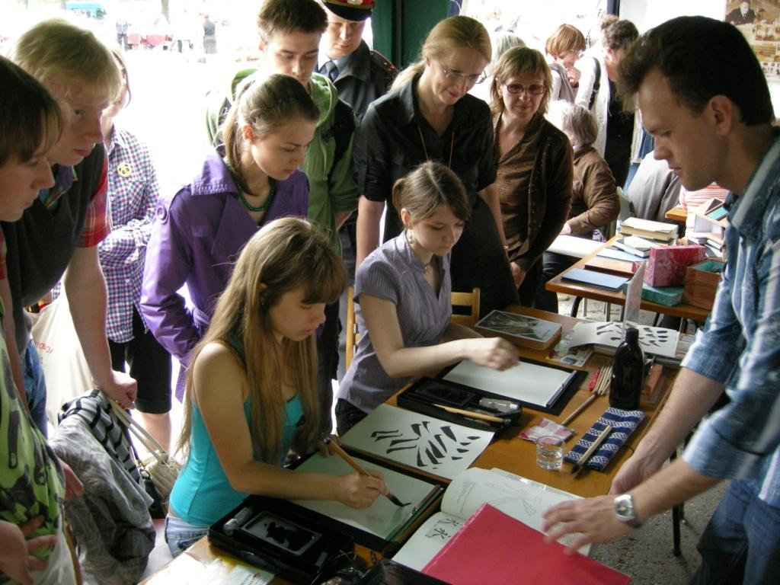
Цели фестиваля
Фестиваль «Книжная площадь» посвящён 290-летнему юбилею города Перми и приурочен ко Дню славянской письменности и культуры, Дню библиотек; в рамках Дней русского языка. Это главное библиотечное событие Перми, которое охватывает не только аудиторию пермяков всех возрастов, но также объединяет участников и гостей из Пермского края.

Фестиваль направлен на развитие интереса к книге и культуре чтения; продвижение полнотекстовых баз данных и новых источников информации, недоступных рядовому Интернет-пользователю; воспитание гражданственности и уважение к истории родного края; продвижение арт-проектов и интерактивных площадок.

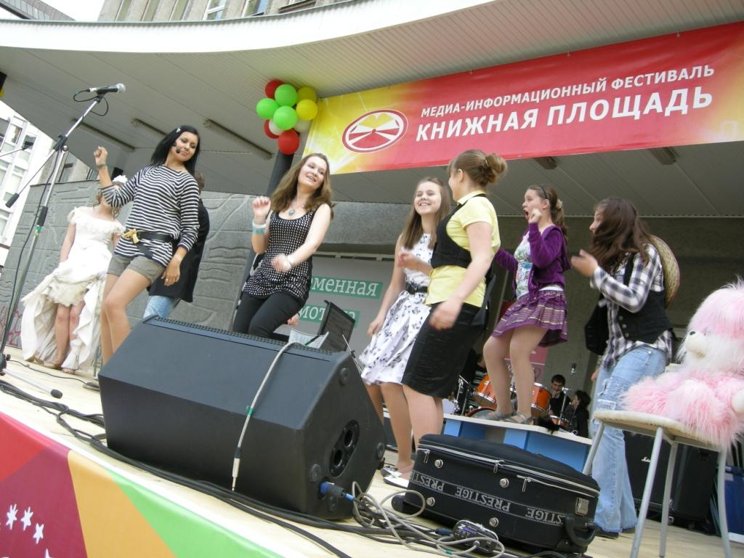
«Скрин-шот»:
Библиотечные специалисты главной библиотеки Пермского края создают праздник для горожан. На площадке перед библиотекой – сценическое театрализованное действие, в котором принимают участие лучшие творческие коллективы города и края. На протяжении праздника - встречи с пермскими писателями и поэтами, интерактив, мастер-классы, конкурсы, выступления.
Аудитория: В празднике принимают участие школьники, студенты, молодые родители с детьми, старшее поколение и гости города Перми.

В программе фестиваля:

- Концерт ко Дню библиотекаря и наступающему 290-летнему юбилею города Перми;
- Церемония награждения лауреатов краевых конкурсов «Библиотекарь года: инициатива, творчество, профессиональная компетентность»;
- «Известные читатели библиотеки им. А. М. Горького»: фотовыставка портретов знаменитых людей, которые были читателями библиотеки – Галина Уланова, Арам Хачатурян, Анатолий Папанов, Георгий Бурков, Леонид Юзефович и другие…
- «Подвижность неподвижных границ. Думая об Урале»: творческая встреча с писателем Андреем Битовым.
- Проект «Читаем пермское!» Презентация арт-проекта «Сказки дядюшки Гру» пермского писателя и композитора Валерия Грунера.
- «Истории лежат на улице: Пермь и Дуйсбург в зеркале стрит-арта»: проект Немецкого читального зала в рамках Года Германии.
- «Мастерская Гуттенберга». Мастер-классы по переплету, валянию, каллиграфии…
- Мастер-класс «Пермь будущего: создай свой мастер-план».
- «Имена, прославившие Пермь»: читатели Горьковки пишут на «стене».
- «Люблю и знаю город Пермь». Интерактив-викторина.
- Дискуссионные площадки и клубы Горьковки рассказывают о своей работе:

  - Клуб «Пермский краевед»: диалог о пермском краеведении (В. Ф. Гладышев);
  - Дом авторской книги: акция «Возьми автограф у автора»;
  - Клуб «Изобретатель»: выставка «Как получить патент на изобретение»; «Дети-изобретатели» - подборка материала;
  - Клуб «Каникулы садовода»: консультация кандидата биологических наук, доцента, ботаника, провизора Л. Г. Щелоковой «Лекарственные растения Пермского края: дизайн, выращивание, применение». Фотовыставка Л. Г. Щелоковой; книжная выставка «Зеленая аптека»;
  - Страноведческий клуб «Путешествия в ландшафте культуры».

Контактная информация:
Пермская краевая библиотека им. А. М. Горького,
г. Пермь, ул. Ленина, 70
тел. (342) 236-20-85
сайт http://www.lib.permregion.ru

